

标识规范

文件编号：  NW601101 |  | 生效日期：  2000.3.20 |  | 受控编号：
密级：秘密 |  | 版次：Ver2.1 |  | 修改状态：
总页数 | 9 | 正文 | 8 | 附录 | 1
编制：马云生 |  | 审核：孟莉 |  | 批准：孟莉

沈阳东大阿尔派软件股份有限公司
（版权所有，翻版必究）

文件修改控制

修改记录编号 | 修改  状态 | 修改页码及条款 | 修改人 | 审核人 | 批准人 | 修改日期

目录
1. 目的
2. 适用范围
3. 术语和缩略语
4. 标识规则
4.1 标识对象
4.2 文档版本控制
4.3 发行版本控制
4.4 软件项标识方式
4.5 不合格品的标识
5. 引用文件
5.1 NW602102《文件编号规定》
6. 质量记录
6.1 NR602101A“文件备份清单”

1． 目的
为便于标识、控制和追踪软件开发过程中产生的各种软件项及介质，特制定本文件。

2． 适用范围
适用于软件开发过程中所需的各种软件项及介质。

3． 术语和缩略语
本程序采用NQ402100《质量手册》中的术语和缩略语及其定义。

4． 标识规则
4.1 标识对象
标识对象主要包括：技术文档（可行性分析报告、需求分析报告、开发计划、质量计划、系统设计报告、技术报告、测试计划等）、提交产品（计算机程序、释放产品等），主要通过介质标识和版本控制以便于存取和查阅。
4.2 文档版本控制
对于计划性文档、技术文档和用户文档，其版本按修改的先后顺序确定。新生成的文档第一次发行为第一版，修改后第二次发行为第二版，以此类推。
4.3 发行版本控制
最终完成的软件版本用三位符号表示：“s.xy”。各符号位的含义如下：
1） “y”为第二次版本号，表示纠正错误时的版本升级，用一位数字表示：“1~9”，对上一次产品或项目中的缺陷做修正，第二次版本号增加；
2） “x”为第一次版本号，表示增加功能时的版本升级，用一位数字表示：“0~9”。与上一产品或项目相比，功能进行了小量的增加或修正时，第一次版本号增加，第二次版本号为零，第二版本号为零时可以省略不写；
3） “s”为主版本号，用一位数字表示：“1~9”。对产品作重大调整，或与已发行的上一产品相比，在功能与性能上有较大改善时主版本号增加，次版本号为零，产品或项目概念全新，第一次完成，版本号为1.0。

4.4 软件项标识方式
4.4.1 技术文档标识方式
技术文档的标识体现在相应文件的封面上，由开发人员参照相应文档模板的格式要求，对技术文档进行标识。
技术文档编号用十五位符号表示：“xxxxxxxxxxxttnn”。各符号位的含义如下：
1） “xxxxxxxxxxx”为本次开发的项目编号，共十一位，具体含义见NW602102《文件编号规定》；
2） “tt”为文档类别代号，用两位大写字母表示。“tt”的取值范围如下：
FA(Feasibility Analysis)：可行性分析报告
RA(Requirement Analysis)：需求分析报告
DP(Developing Plan)：开发计划
QP(Quality Plan)：质量计划
SD(System Design)：系统设计报告
TR(Technical Report)：技术报告
SR(Summary Report)：项目开发总结报告
本部分未给出代号的文档，其代号由相应的文档编写部门确定。
“nn”为顺序号，用两位数字表示：“01~99”。
4.4.2 计算机程序备份标识方法
程序备份标识方法体现在提供备份介质的备份路径中。在开发过程中保存的文件，由开发人员参照相应的文件管理软件进行操作。在提交开发结果时，由开发人员对存放文件的介质进行规范标识，目录标识方法如下：
技术文档[其中的文件名称为：文档名称（文档编号）]

项目名称（项目编号-日期） 源程序（版本号）[按类别或模块建立子目录]

执行程序（版本号）
项目编号规定参见NW602102《文件编号规定》，程序版本号规定见4.3。
说明：日期格式为：nnnn mm dd
4.4.3 介质标识方法
根据介质上所存储的内容，在介质的表面进行标识。
1） 磁盘介质产品的标识方式：
如果有英文缩写，也要同时给出

产品名称

Ver 3.1 Disk 1/8
®
沈阳东大阿尔派软件股份有限公司
Tel: (024) 23841748 Fax: 23890817
© Copyright 1990-1998, NEU-ALPINE.ALL rights reserved

产品磁盘号/总磁盘数
发行版本号

2）光盘介质产品的标识方式：
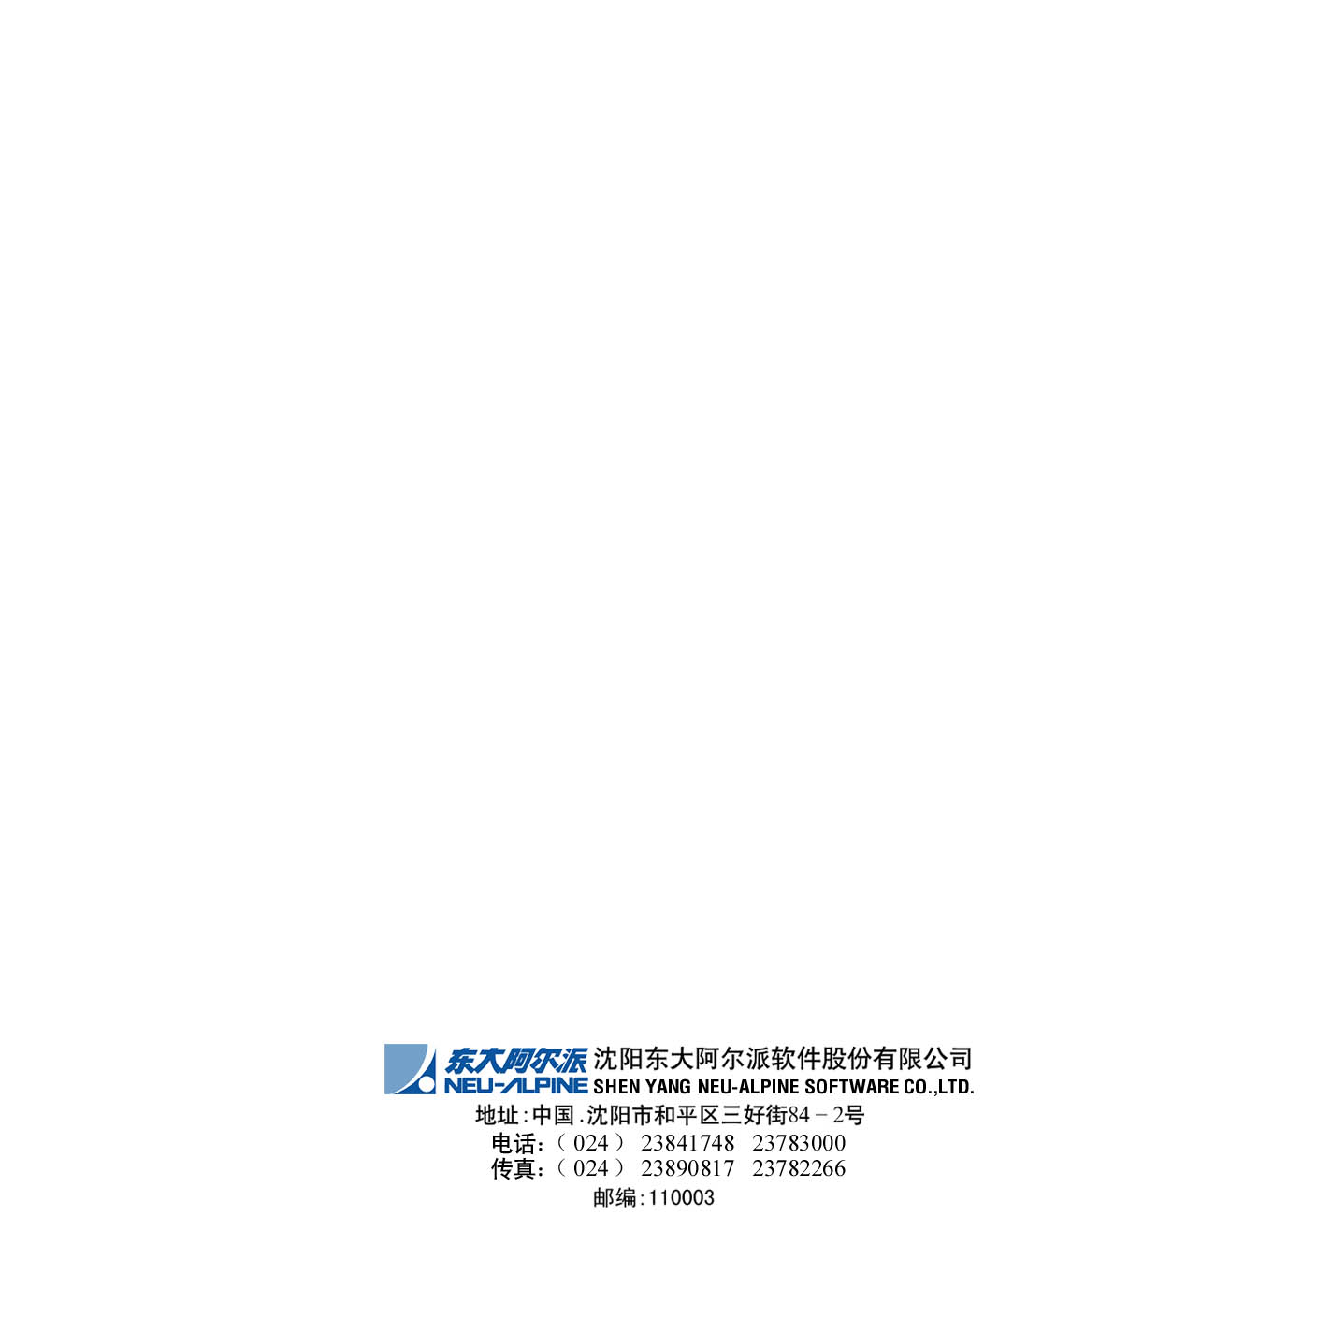
产品名称（一般包括中英文）
版本号
公司名称、标识、联络方式

产品名称
Ver 2.0
3） MO盘的标识方式
盘签号：MO-QA1998M001

其中，MO盘签的编号方式如下：
- MO盘签编号共12位“MO-ssnnnnxddd”；
- 前2位“ss”表示部门代号；
- 第3~6两位“nnnn”为数字，取公元纪年的末两位。如1991年为“1991”；

- 第7位“x”取值及表示意义如下：取“M”时，表示为主拷贝或母盘；取“B”时，表示为备份拷贝；取“T”时，表示为临时存贮用盘；
- 后3位为存盘序列号，取值为“001~999”，每年从头排号，按每年用盘的数量和次序依次编号。
每张MO盘可按部门分类或项目分类存贮一个或多个软件产品/项目的程序及文档，并在盘标上分别注明内容、备份时间和备份人员。当MO盘标签不足以记录所存贮内容的索引时，应在MO盘的根目录下用电子文件：“文件备份清单”来记录。
4）备份光盘的标识方式
备份光盘的标识应同时加注在光盘盘面与光盘签上，其编号方式如下：
- 编号共12位“CD-ssnnnnxddd”：
- 前2位“ss”表示部门代号；
- 第3~6两位“nnnn”为数字，取公元纪年的末两位。如1991年为“1991”；

- 第7位“x”取值及表示意义如下：取“M”时，表示为主拷贝或母盘；取“B”时，表示为备份拷贝；取“T”时，表示为临时存贮用盘；
- 后3位为存盘序列号，取值为“001~999”，每年从头排号，按每年用盘的数量和次序依次编号。
每张光盘可按部门分类或项目分类存贮一个或多个软件产品/项目的程序及文档，并在盘标上分别注明内容、备份时间和备份人员。当光盘标签不足以记录所存贮内容的索引时，应在光盘的根目录下用电子文件：“文件备份清单”来记录。
5）母盘的标识方式
对于母盘，除按上述方式标识之外，一定注明“母盘”字样。

注：PR——产品释放（Production Release）

M——产品释放的母盘
盘签号：CD-PR1999M001
产品名称：
版本号：
注明“（母盘）”字样

回收时间 释放时间
回收人 释放人

4.5 不合格品的标识
4.5.1 不合格品必须有明确的标识。可以使用标识、记录或划区域存放等方法进行标识。
4.5.2 软件开发过程中形成的不合格品必须在其外存储介质上进行适当标记，并明确这些不合格品或存有不合格品的介质（如磁盘、光盘等）的处理过程。
    - 对不合格品的处理应能防止该不合格品被误用或以其他方式重新流入软件开发过程。对不合格品的处理可以采用删除存储内容、重新格式化、退货或让步接收等方式进行。必须记录不合格品的处理过程。

5． 引用文件
5.1 NW602102《文件编号规定》

6. 质量记录
6.1 NR602101A“文件备份清单”

文件备份清单
记录编号：NR602101A-
序号 | 项目编号 | 项目(软件)名称 | 内 容 | 备份人/日期 | 开发部门 | 备注
- 此表用于登记MO/CD备份时的内容索引，一般在MO/CD盘的根目录下，也可以是书面记录；
- 此页不足可以有附页，附页与此页相同。
第 页/共 页

